Prácticas de Estadística con R
Práctica 2: Variables Aleatorias y Modelos de Distribuciones

Existen un conjunto de funciones R que gestionan el cálculo de la función de densidad o probabilidad, de la función de distribución, de los cuantiles (que son los valores de la función inversa de la función de distribución), o de una muestra aleatoria de una variable aleatoria discreta o continua.

El nombre de dichas funciones R comienza por d, p, q, r, respectivamente: dbinom, ppois, qnorm, rt
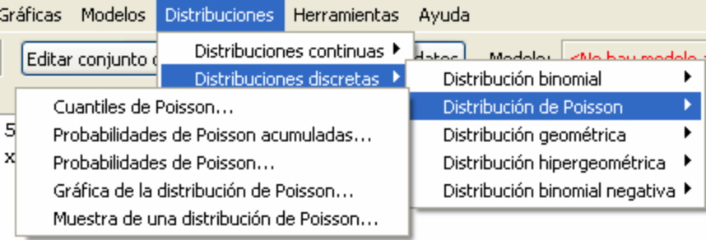
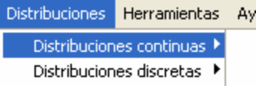

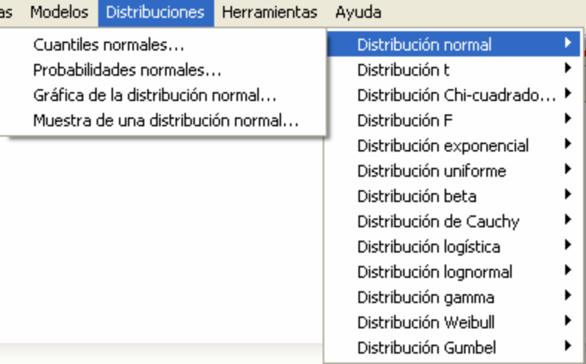

También se puede obtener la gráfica
de la función de densidad
(caso continuo) o de la de
probabilidad (caso discreto)

Variables aleatorias discretas

Distribución binomial:
Cuantiles… Es el mayor valor c_{p} tal que para una probabilidad dada p: P(xc_{p})>=p y P(xc_{p})>= 1-p
Probabilidades binomiales (discretas)… valores de la función de probabilidad.
Probabilidad acumulada... para un valor dado c de una variable aleatoria, (v.a.), calcula P(xc) ó P(x>c).
Gráfica… , representa la función de probabilidad o la función de distribución.
Muestra aleatoria… genera datos aleatorios especificando el número de muestras (filas) y el tamaño muestral (columnas).
Por comandos:
d: función de probabilidad o densidad
p: probabilidad acumulada, función de distribución
q: cuantil
r: genera números aleatorios

Ejemplo.- El departamento de Matemática Aplicada propone un examen de test consistente en 25 cuestiones. Cada cuestión tiene 5 respuestas listadas, siendo correcta sólo una de ellas. Si un estudiante no conoce la respuesta correcta de ninguna cuestión y prueba suerte, queremos saber:
a) ¿Cuál es la probabilidad de responder exactamente 7 respuestas correctas?.
b) ¿Cuál es la probabilidad de acertar como máximo 9 respuestas?.
c) Si se aprueba el examen cuando se responden correctamente 13 cuestiones, ¿cuál es la probabilidad de que pase el alumno que ha probado suerte?
d) Cuál es el conjunto de números menores posibles de aciertos, con probabilidad de alcanzarse en torno a 0.95?
Estamos ante un experimento en el cual se dan dos opciones (éxito o fracaso) a n=25 repeticiones de una prueba (cuestión) que consiste en acertar o no la respuesta adecuada. Puesto que tenemos 25 cuestiones con 5 respuestas listadas la probabilidad de acertar cada una es p=1/5. Por lo tanto estamos ante una distribución binomial Bi(n=25, p=1/5=0.2).
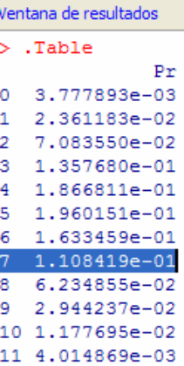
Cuestión a).- Para responder a la primera pregunta Pr(X=7): Actuamos con la secuencia en el R Commander:
> Distribuciones > Distribuciones discretas > Binomial > Probabilidades binomiales…
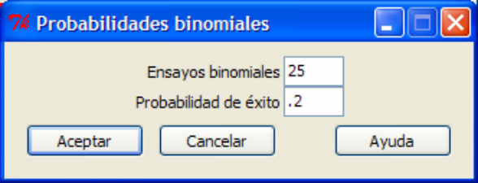
.Table <- data.frame
(Pr=dbinom(0:25, size=25,
prob=0.2))
rownames(.Table) <- 0:25
.Table
remove(.Table)
Aparece sobre la ventana de resultados la función de probabilidad de
Bi(25,0.2) para todos los valores de X con probabilidad que no sea
prácticamente nula.
Comentario: Si se desea calcular la probabilidad de que la variable tome un solo valor, por ejemplo, Pr[Bi(25, 0.2)=7], se puede hacer mediante el siguiente comando de R, ejecutable en R Console o en la ventana de instrucciones de R Commander:
> dbinom(7, size=25, prob=0.2)
[1] 0.9826681

Cuestión b).-Siendo x: Bi(n=25, p=0.2), se busca P(X<=9). La secuencia es:
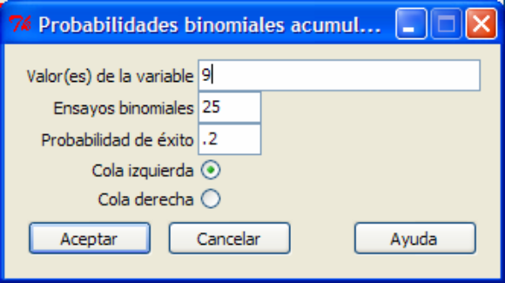
>Distribuciones >Distribuciones discretas >Binomial >Probabilidades binomiales acumuladas…->.(Cola izquierda: , Cola derecha: > , OJO, es mayor estricto)
La instrucción correspondiente en el lenguaje de R
> pbinom(c(9), size=25, prob=0.5, lower.tail=TRUE)
[1] 0.1147615
El argumento de la función c(9) se refiere al conjunto
formado por el valor 9 de la variable, para el que se desea
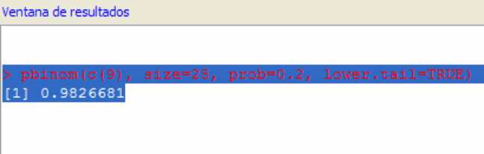
evaluar la función de distribución.
En el caso de que se quiera evaluar dicha función para
4, 9, 3 , se utilizará ese ‘conjunto de valores’ así:
> pbinom(c(4,9,3), size=25, prob=0.2,
lower.tail=TRUE)
[1] 0.4206743 0.9826681 0.2339933
Para el atributo size de la llamada a la función pbinom hay que poner el valor del parámetro n de la variable Bi(n,p), y prob es el valor del parámetro p; lower.tail=TRUE indica que se desea obtener el valor de la función de distribución. Si se pusiera lower.tail=FALSE, calcularía Pr[ Bi(25, 0.2)>9]

Cuestión c): la probabilidad de aprobar será la probabilidad de acertar 13 ó más cuestiones: Pr(X>=13), que equivale a Pr(X>12). La secuencia con R Commnader:
>Distribuciones >Distribuciones discretas >Binomial > Probabilidades binomiales acumuladas… (opción cola derecha).
Y la instrucción en el lenguaje de R:
> pbinom(c(12), size=25, prob=0.2, lower.tail=FALSE)
[1] 0.000369048

Cuestión d): Se trata de ver qué conjunto formado por los valores más pequeños posibles de la variable Bi(25,0.2) tiene una probabilidad de ocurrir en torno al 95%. La secuencia en los menús:
> Distribuciones > Distribuciones discretas > Binomial > Cuantiles binomiales…
Y la instrucción R:
> qbinom(c(0.95), size=25, prob=0.2, lower.tail=TRUE)
[1] 8

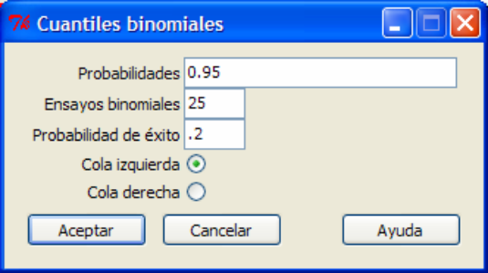
Para interpretarlo, calculamos el valor de la función
de distribución para X=8:
> pbinom(c(8), size=25, prob=0.2, lower.tail=TRUE)
[1] 0.9532258

Y para X=7, la función de distribución vale
(obsérvese también la función de probabilidad para X=8):

> pbinom(c(7), size=25, prob=0.2, lower.tail=TRUE)
[1] 0.8908772

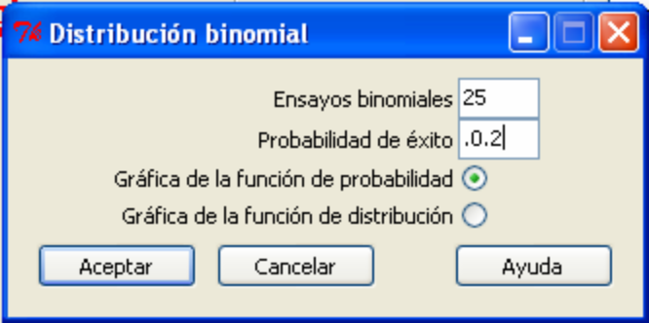
Gráfica de la distribución Binomial
Secuencia:
>Distribuciones>Distribuciones discretas >
>Distribución binomial
>Gráfica de la distribución binomial…

Se puede elegir la gráfica de la función
de probabilidad o de la distribución.
Las instrucciones R que genera esta acción
para la f. de probabilidad con el RCommander son:

> .x <- 0:12
> plot(.x, dbinom(.x, size=25, prob=0.2), xlab="Number of Successes", ylab="Probability Mass", main="Binomial Distribution: Trials = 25, Probability of success = 0.2", type="h")
> points(.x, dbinom(.x, size=25, prob=0.2), pch=16)
> abline(h=0, col="gray")
> remove(.x)

Y para la función de distribución:
> .x <- 0:12
> .x <- rep(.x, rep(2, length(.x)))
> plot(.x[-1], pbinom(.x, size=25, prob=0.2)[-length(.x)], xlab="Number of Successes", ylab="Cumulative Probability", main="Binomial Distribution: Trials = 25, Probability of success = 0.2", type="l")
> abline(h=0, col="gray")
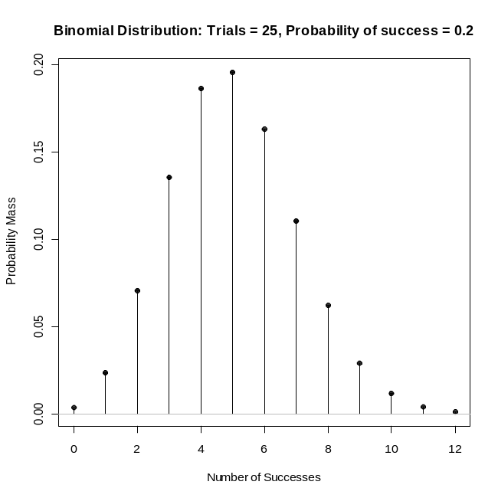
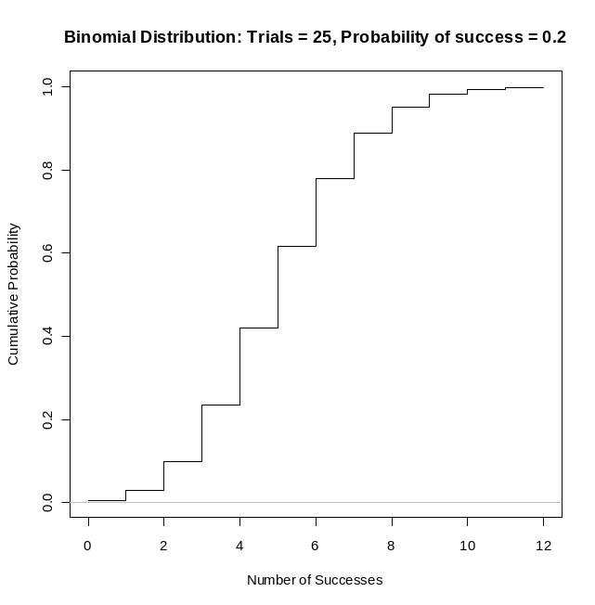
> remove(.x)

Explicación de la función rep, que se refiere a repetición:
> rep(1:4, c(2,2,2,2))
[1] 1 1 2 2 3 3 4 4
# útil para graficar f. distribución de v.a. discretas, para gestionar los escalones.
> .x <- 0:12;.x <- rep(.x, rep(2, length(.x)))
> .x
[1] 0 0 1 1 2 2 3 3 4 4 5 5 6 6 7 7 8 8 9 9 10 10 11 11 12 12
> .x[-4]
[1] 0 0 1 2 2 3 3 4 4 5 5 6 6 7 7 8 8 9 9 10 10 11 11 12 12

Al poner [-4] en .x[-4] es como .x quitando el 4º elemento

Distribución de Poisson:
Veámoslo con un Ejemplo: La centralita telefónica de un hotel recibe un nº de llamadas por minuto que sigue una ley de Poisson con parámetro l=0.5. Determinar las probabilidades:
a) De que en un minuto al azar, se reciba una única llamada.
b) De que en un minuto al azar se reciban un máximo de dos llamadas.
c) De que en un minuto al azar, la centralita quede bloqueada, sabiendo que no puede realizar más de 3 conexiones por minuto.
d) Se reciban 5 llamadas en dos minutos.
Identificación del problema: Como en el enunciado se dice que la variable sigue una distribución de Poisson:
Secuencia: >Distribuciones > Distribuciones discretas >Probabilidades de Poisson

Cuestión a) Se busca P[Pois(0.5)=1] Con la interfaz del RCommander no se obtiene el valor de Pr[Pois(0.5)=1], sino una tabla:
> .Table <- data.frame(Pr=round(dpois(0:5, lambda=0.5), 4))
> rownames(.Table) <- 0:5
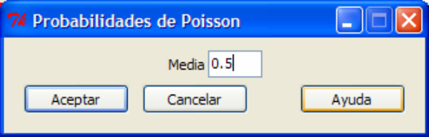
> .Table
Pr
0 0.6065
1 0.3033
2 0.0758
3 0.0126
4 0.0016
5 0.0002
> remove(.Table)
La función round (x,4) redondea al valor más próximo en x, con 4 posiciones decimales
> round(3.71);round(3.71,1)
[1] 4
[1] 3.7

Si sólo se quiere la Pr[Poisson(0.5)=1], simplemente llamando a la función dpois con el comando R:
> dpois(1, lambda=0.5)
[1] 0.3032653

Cuestión b): Hay que calcular P(Pois(0.5)<=2). Secuencia de menús:
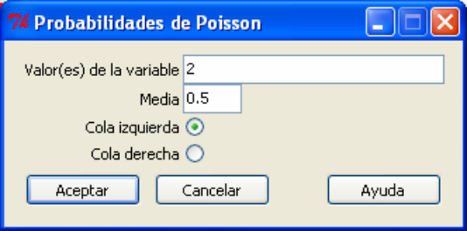
> Distribuciones > Distribuciones discretas >D. Poisson > Probabilidades acumuladas. (Cola izquierda: , Cola derecha : > , OJO, es mayor estricto)
La instrucción R y el resultado que se genera:
> ppois(c(2), lambda=0.5, lower.tail=TRUE)
[1] 0.9856123

Cuestión c) Nuestra pregunta es: P(Pois(0.5)>3)
En el menú hay que elegir ahora la Cola derecha, o bien con
la instrucción R:
> ppois(c(3), lambda=0.5, lower.tail=FALSE)
[1] 0.001751623
Cuestión d) Ahora la pregunta es: P(Pois(1)=5)). La instrucción R para la respuesta:
> dpois(5, lambda=1)
[1] 0.003065662

Gráfica de la distribución de Poisson
Instrucciones generadas para la función de probabilidad:
> .x <- 0:4
> plot(.x, dpois(.x, lambda=0.5), xlab="x", ylab="Probability Mass",
main="Poisson Distribution: Mean = 0.5", type="h")
> points(.x, dpois(.x, lambda=0.5), pch=16)
> abline(h=0, col="gray")
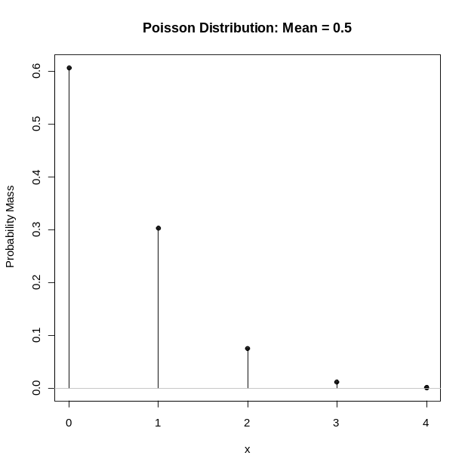
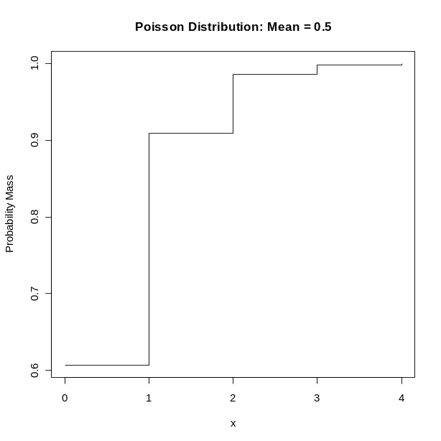
> remove(.x))

Y para la función de distribución, media (parámetro) de valor 0.5

> .x <- 0:4
> .x <- rep(.x, rep(2, length(.x)))
> plot(.x[-1], ppois(.x, lambda=0.5)[-length(.x)], xlab="x", ylab="Probability Mass",
main="Poisson Distribution: Mean = 0.5", type="l")
> abline(h=0, col="gray")
> remove(.x)

Comparación Binomial – Poisson

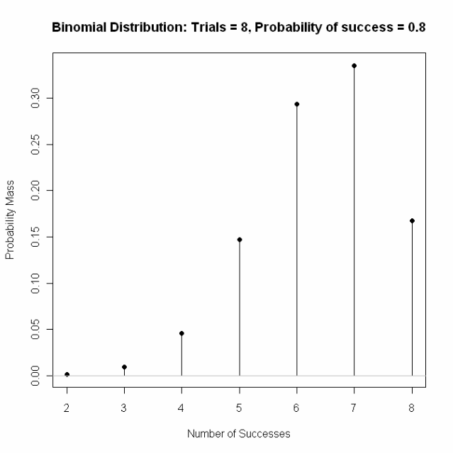
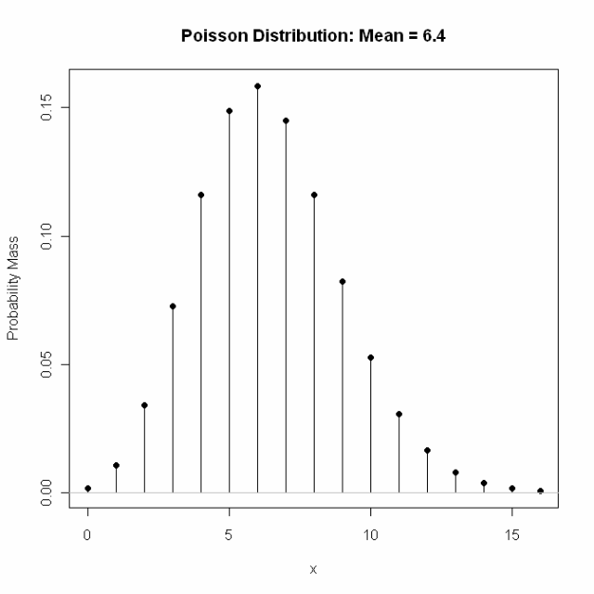
* Bi(8,0.8) con Pois (6.4), igual media

Veamos ahora Bi(50,0.05) con Pois (2.5), igual media
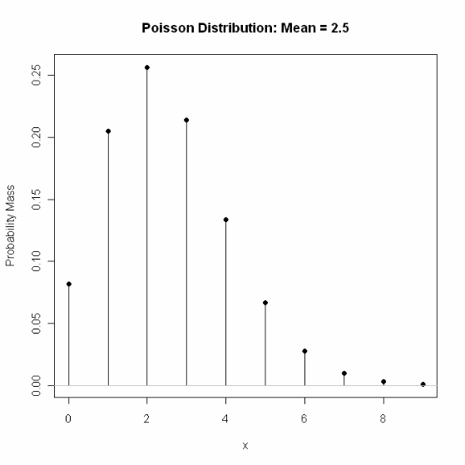
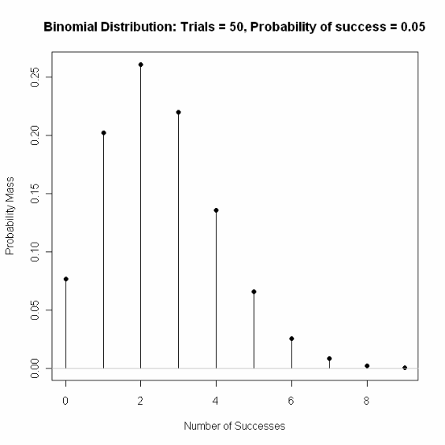

Veamos ahora Bi(100,0.15) con Pois (15), igual media
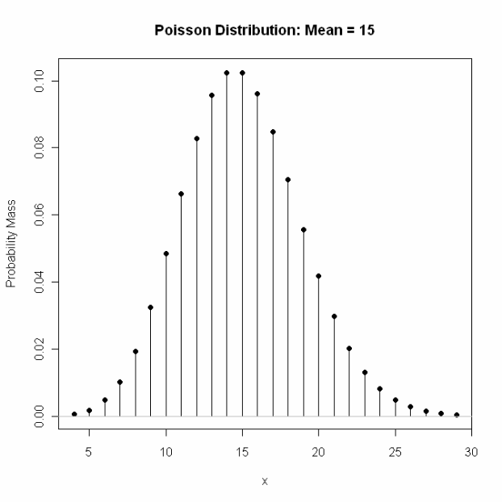
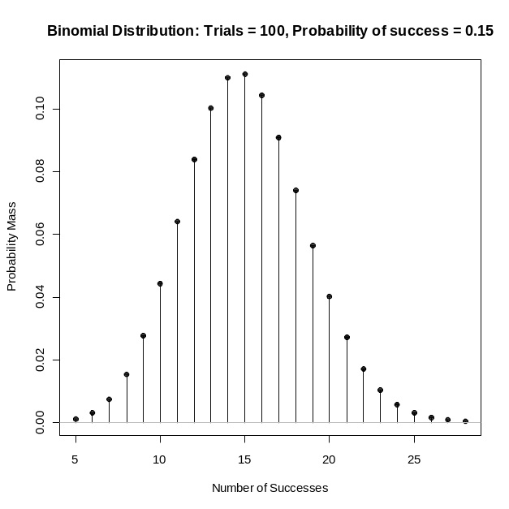

Simulación de variables discretas
Simulación de lanzamiento de un dado: son 6 resultados posibles, lo hacemos en modo texto para dibujar luego un diagrama de barras. Si fuera en numérico 1:6 usaríamos un histograma. La semilla de inicio de los generadores de números aleatorios de R la genera el sistema de modo automático en función de fecha y hora.
Muestras aleatorias con probabilidad discreta preelegida. Función R:
sample(x, tamaño, replace = FALSE, prob = NULL). Veamos los Argumentos:

-> x: vector de más de un elemento (real, complejo, carácter o lógico) del que elegir las ocurrencias. O un entero positivo, en cuyo caso se elige del conjunto 1:x

-> tamaño: entero no negativo que es el número de ocurrencias o extracciones a realizar.

-> replace si la extracción se hace o no con reemplazamiento.
-> prob= vector de pesos a asignar a cada uno de los posibles valores que se extraen del conjunto especificado por x. Por defecto, todos los valores resultantes de x tienen la misma probabilidad.
#lanza dados no trucado
> dadoBueno=sample(c('1','2','3','4','5','6'), 100, replace = TRUE); dadoBueno
[1] "2" "3" "2" "3" "2" "1" "6" "3" "2" "6" "5" "1" "3" "3" "2" "5" "4" "4" "3" "1"
[21] "5" "4" "2" "4" "3" "2" "1" "6" "1" "4" "1" "1" "2" "5" "1" "5" "6" "6" "6" "1"
[41] "5" "4" "5" "2" "3" "3" "6" "2" "5" "1" "4" "3" "4" "3" "1" "4" "5" "6" "1" "4"
[61] "3" "3" "5" "4" "3" "1" "4" "6" "1" "5" "1" "1" "1" "5" "1" "4" "1" "6" "6" "6"
[81] "6" "6" "4" "3" "3" "5" "6" "3" "1" "5" "4" "5" "3" "1" "3" "2" "5" "5" "6" "5"

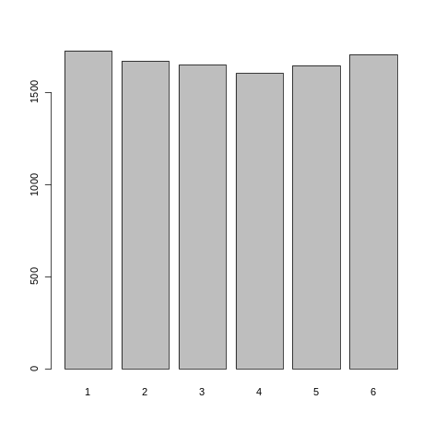
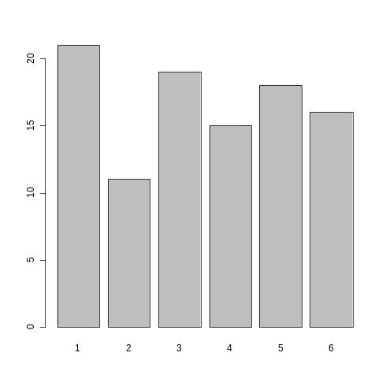
#la función table hace una clasificación de los niveles de resultados y sus frecuencias

> table(dadoBueno); dadoBueno
1 2 3 4 5 6
21 11 19 15 18 16
# para dibujar el diagrama de barras
> barplot(table(dadoBueno))

Veamos ahora con 10000 tiradas:
> dadoBueno=sample(c('1','2','3','4','5','6'), 10000, replace = TRUE); table(dadoBueno)
dadoBueno
1 2 3 4 5 6
1725 1671 1650 1604 1646 1704
> barplot(table(dadoBueno))

Se puede operar con las ocurrencias del dado como números:
> dadoBuenoNum=sample(c(1:6), 100, replace = TRUE;> dadoBuenoNum
[1] 3 1 1 4 4 4 3 2 5 1 4 5 4 5 5 1 3 4 3 5 4 4 1 1 3 5 6 6 3 2 3 5 1 6 6 3 6 4 3 6
[41] 3 4 2 1 6 5 6 1 5 2 5 6 5 3 4 5 6 2 3 2 3 1 2 1 3 4 3 4 4 6 2 3 2 6 4 4 6 5 1 4
[81] 4 4 2 4 2 2 2 1 6 1 6 1 2 2 5 6 6 5 5 2
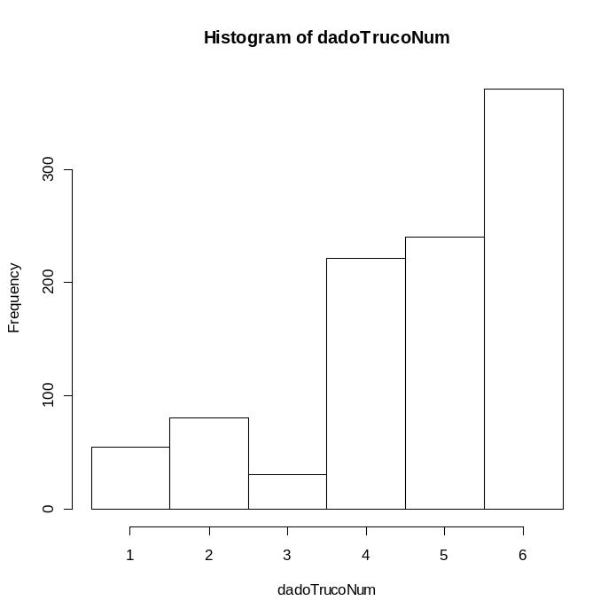
#La función hist dibuja el histograma, el atributo breaks es un vector con los extremos izquierdos de los intervalos del histograma y además el extremo derecho del último
> hist(dadoBuenoNum,breaks=c(0.5:6.5))
#Observar que la función table se puede aplicar
# tanto a datos numéricos como alfanuméricos
> table(dadoBuenoNum)
dadoBuenoNum
1 2 3 4 5 6
15 16 16 20 16 17

Veamos un ejemplo de simulación de un dado trucado,
en el que damos los pesos 2, 3, 1, 9, 8, 14
respectivamente a los resultados de 1 a 6
> dadoTrucoNum=sample(c(1:6), 1000,
replace = TRUE,prob = c(2,3,1,9,8,14))
> hist(dadoBuenoNum,breaks=c(0.5:6.5))
> table(dadoTrucoNum)
dadoTrucoNum
1 2 3 4 5 6
55 81 31 221 241 371
Veamos un ejemplo con el lanzamiento de una moneda trucada, cara con peso 2 y cruz con peso 5:
> Moneda=sample(c('cara',"cruz"), 20, replace = TRUE, prob = c(2,5));
> Moneda ;barplot(table(Moneda))
[1] "cara" "cruz" "cruz" "cruz" "cruz" "cara" "cara" "cruz" "cruz" "cruz" "cruz"
[12] "cara" "cruz" "cara" "cruz" "cruz" "cruz" "cruz" "cara" "cruz"
> table(Moneda)
Moneda
cara cruz
- 14
Variables aleatorias continuas

Variable aleatoria Normal
Vamos a utilizar la distribución Normal para calcular probabilidades asociadas.

Ejercicio1: Calcular Pr(X<27) para X=N(28,1) . Secuencia:
>Distribuciones >Distribuciones continuas >Distribución normal >Probabilidades normales…:
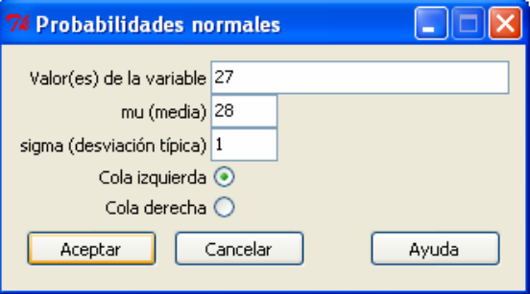
La instrucción R correspondiente utiliza la función pnorm:

pnorm(c(27), mean=28, sd=1, lower.tail=TRUE)
> pnorm(c(27), mean=28, sd=1, lower.tail=TRUE)
[1] 0.1586553

mean: media
sd: desviación típica

Ejercicio 2: Calcular a tal que Pr(X<a)=0.1587 en una variable aleatoria normal X= N(28,1) Secuencia:
>Distribuciones >Distribuciones continuas >Distribución normal >Cuantiles normales…
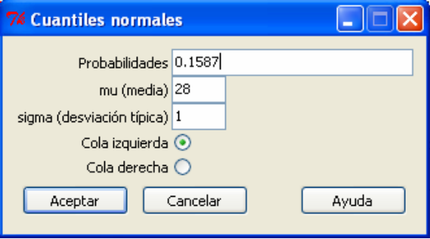

La instrucción R para la respuesta:

> qnorm(c(0.1587),
mean=28, sd=1, lower.tail=TRUE)
[1] 27.00018

Ejercicio 3: Hallar la probabilidad de que la resistencia a la compresión simple X, de una probeta de hormigón sea mayor que 100 Kg/cm2, sabiendo que la resistencia citada es una variable N(200,40) en Kg/cm2.
> pnorm(100, mean=200, sd=40, lower.tail=FALSE)
[1] 0.9937903

Ejercicio 4: Calcular P(28<X<31) en una variable aleatoria normal N (28,1)
Instrucciones R
> vProb=pnorm(c(31,28), mean=28, sd=1, lower.tail=TRUE);vProb
[1] 0.9986501 0.5000000

> miProb=vProb[1]-vProb[2];miProb
[1] 0.4986501

Ejercicio 5: El contenido de un bote de cerveza se distribuye normalmente con media 30 cl y desviación típica  de 2 cl.
a) ¿Cuál es la probabilidad de que un bote determinado tenga más de 33 cl.?
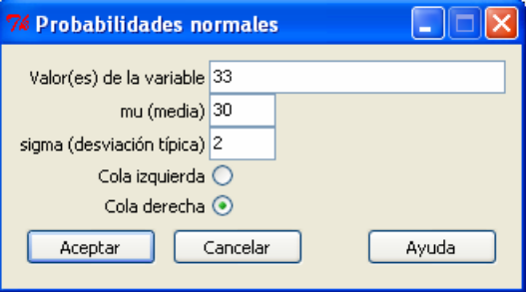
b) En un conjunto de 6 botes ¿cual es la probabilidad de que el contenido líquido total sea inferior a un litro y tres cuartos?
Cuestión a) Calcular Pr(X>33) siendo X una v.a. N(30, 2).

> pnorm(c(33), mean=30, sd=2, lower.tail=FALSE)
[1] 0.0668072

# ¡¡Hay que marcar cola derecha!!

Cuestión b) Por la 'reproductividad' de la distribución normal, la capacidad Y de los 6 botes se distribuye como una N(30*6, 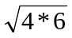)= N(180, 4.89898), luego la cuestión es hallar Pr(Y<175)=0,1537

Resulta:
> pnorm(175, mean=180, sd=sqrt(4*6), lower.tail=TRUE)
[1] 0.1537171
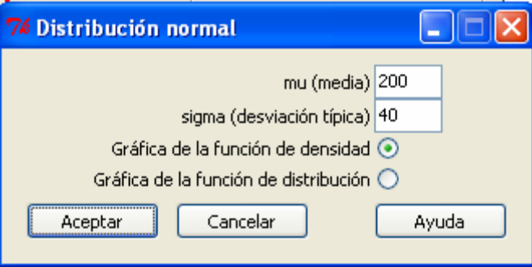

Gráficas con la v.a. Normal

Obtenemos las gráficas de la función de
Densidad y de distribución de la v.a. N(200,40)

Instrucciones R generadas por los menús:

> .x <- seq(68.379, 331.621, length=100)
> plot(.x, dnorm(.x, mean=200, sd=40), xlab="x", ylab="Density", main=expression(paste("Normal Distribution: ", mu, " = 200, ", sigma, " = 40")), type="l")
> abline(h=0, col="gray")
> remove(.x)

Observar:
> pnorm(c(68.379), mean=200, sd=40, lower.tail=TRUE)
[1] 0.0005000031
> pnorm(c(331.621), mean=200, sd=40, lower.tail=TRUE)
[1] 0.9995
> pnorm(c(331.621), mean=200, sd=40, lower.tail=FALSE)
[1] 0.0005000031

Es decir, restringe la gráfica entre los cuantiles de 0.0005 y 0.9995
La función plot une puntos expresados como una secuencia de abscisas y otra de ordenadas. La función dnorm (o la pnorm) genera las ordenadas, y la variable .x contiene las abscisas.
La función abline añade una o varias líneas rectas al dibujo actual. El argumento h indica que es una horizontal de ordenada h; el argumento v indica una vertical de abscisa el valor asignado a v. (ver la ayuda a la instrucción con ?plot, o ?abline)
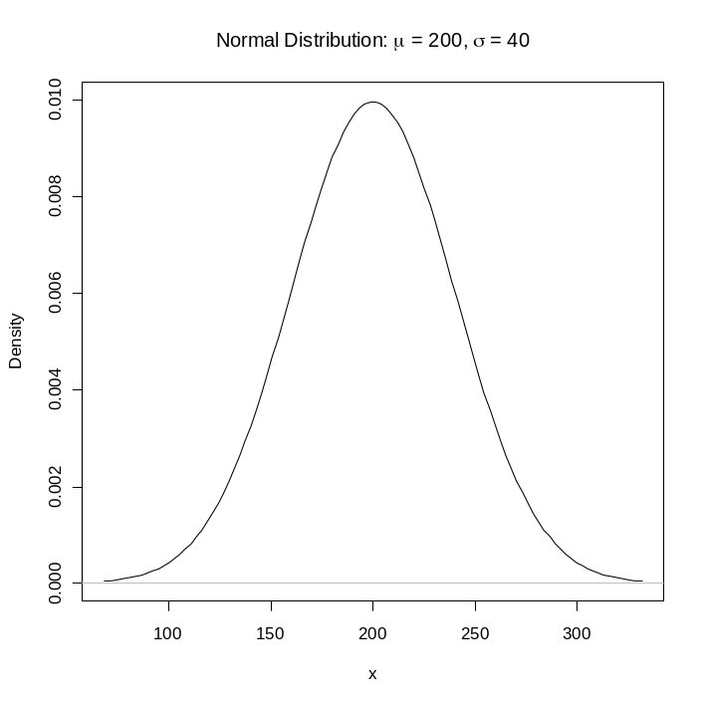
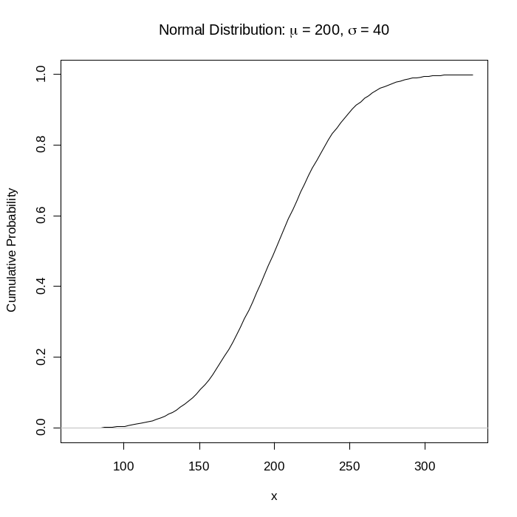
Para copiar o guardar el gráfico la opción como metafile hace que ocupe menos espacio.

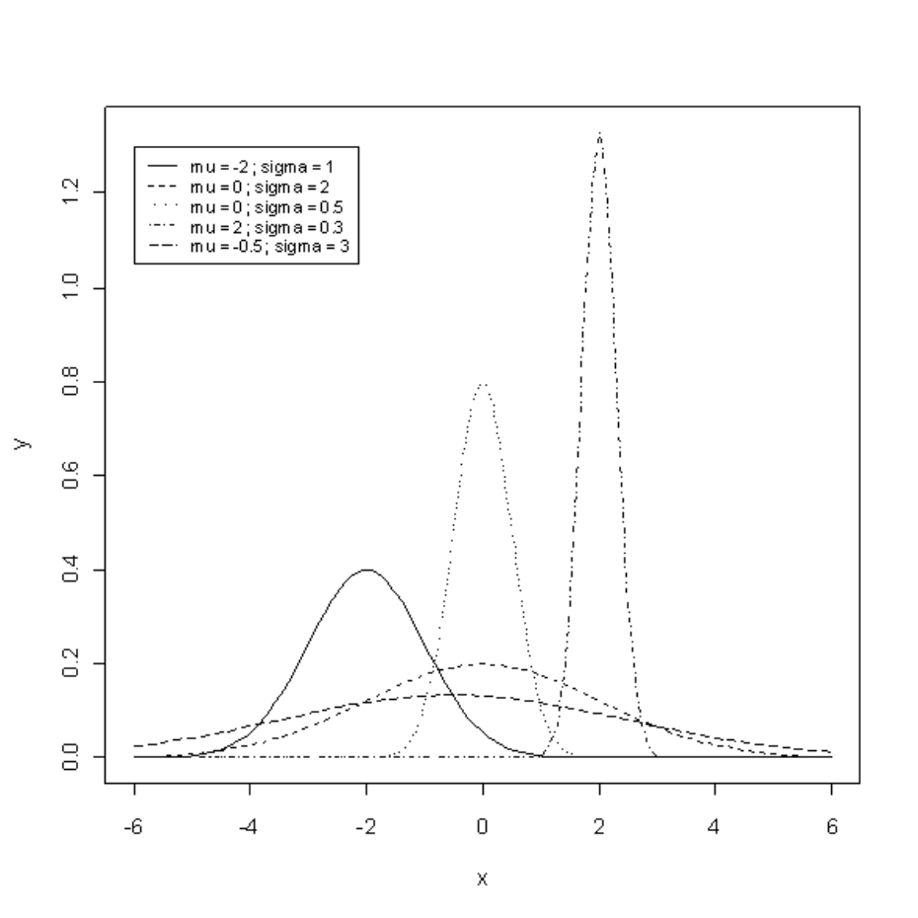
La secuencia de instrucciones R:
> x <- seq ( -6, 6, len=100 )
> y <- cbind ( dnorm ( x, -2, 1 ),
+ dnorm (x, 0, 2 ),
+ dnorm ( x, 0, .5),
+ dnorm ( x, 2, .3 ),
+ dnorm ( x, -.5, 3 ) )

> matplot ( x, y, type="l", col=1 )
> legend ( -6, 1.3,
+ paste( "mu =", c(-2,0,0,2,-.5),";
+ sigma =",
+ c(1,2,.5,.3,3) ),
+ lty=1:5, col=1, cex=.75 )

genera el dibujo conjunto de densidades
normales de la figura.
(El + en las líneas anteriores significa
continuación de instrucción)

Ejercicios
1º.-Siendo X una v.a. N (180, 5) Calcular P(X>170); P(X<150); P(130<X<155)
2º.-La duración aleatoria de un determinado tipo de artículos, en horas, viene regulada por la ley de probabilidad N(180, 5). Determinar la probabilidad de que la duración de tal artículo,
a) sea superior a 170 horas
b) sea inferior a 150 horas.
3º.-Sabiendo que la demanda de gasolina durante un cierto período de tiempo se comporta con arreglo a la ley normal de media 150000 litros y desviación típica 10000 litros, determinar la cantidad que hay que tener dispuesta a la venta en dicho período para poder satisfacer la demanda con una probabilidad de 0.95.
4º.-Una empresa sabe que la demanda aleatoria de un artículo se ajusta a una N(10000, 100). Si la empresa decide seguir produciendo el artículo en el futuro en el supuesto de que la demanda esté comprendida entre 9930 y 10170 unidades, determinar la probabilidad de que no siga produciendo el artículo.
5º.-Para el ingreso en los estudios de I.T.O.P. se realiza un test donde las calificaciones siguen una distribución N (35.5, 8). La Dirección de estudios acuerda que el 12% de las puntuaciones más altas sean desviados hacia carreras de rango superior y el 35.5% de las puntuaciones más bajas hacia otras de rango inferior. Los alumnos presentados han sido 1000.
Se pide: a) ¿Cuál debe ser la puntuación que decide las situaciones de los alumnos?
b) ¿Cuántos alumnos ingresarán en dicha Escuela?

Simulación de muestras normales
Lo hacemos con instrucciones R, creando un data.frame de dos columnas, cada uno con 100 números aleatorios normales.
> simula=data.frame(muestra1=rnorm(100,mean=7,sd=2), muestra2=rnorm(100,mean=10,sd=4))
Combinando interfaz de menús y comandos, se puede incorporar simula al conjunto de datos activos. Se puede hacer con cualquier variable de tipo data.frame que se tenga definida en el entorno de trabajo.
Basta pulsar en la parte superior de la ventana de R Commander sobre el rectángulo junto al texto Conjunto de datos. Se despliega un menú con todas las variables de tipo data.frame entre las que se elige la que se desee, en este caso, simula. Un vez así, se pueden utilizar todos los menús interactivos existentes con simula como conjunto de datos activo.

Por ejemplo >Estadísticos>Resúmenes >Resúmenes numéricos
> numSummary(simula[,c("muestra1", "muestra2")], statistics=c("mean", "sd", "quantiles"))
mean sd 0% 25% 50% 75% 100% n
muestra1 6.855022 1.921564 1.7239542 5.586947 6.779906 8.027814 11.61552 100
muestra2 10.150424 4.070717 -0.6417543 7.906899 10.186025 12.318192 20.56512 100
Obsérvense media y desviación. típica de la muestra. Dibujemos los histogramas
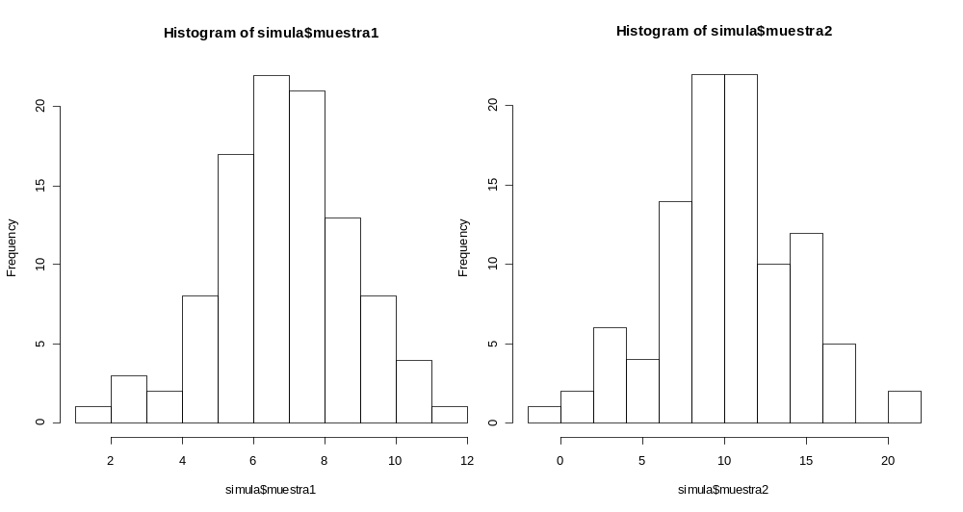
> hist(simula$muestra1); hist(simula$muestra2)

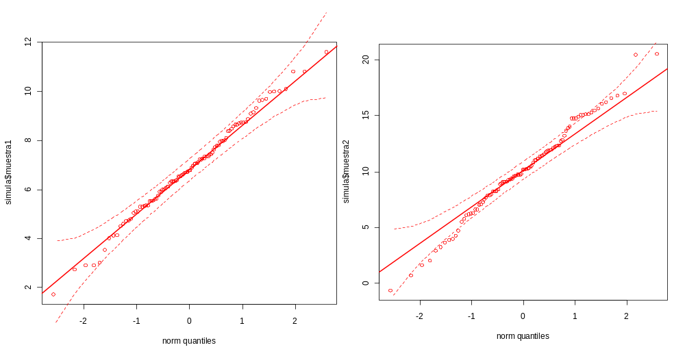
Veamos también los gráficos cuantil-cuantil qq para valorar la normalidad de las muestras simuladas.

Probabilidades con otras distribuciones continuas
Variable t de Student:
Ejemplo.-Hallar el valor crítico de t para el que el área bajo la cola derecha de la f. de densidad de la variable aleatoria t de Student sea 0,05 , para el caso de que la v.a. t tenga 16 grados de libertad (g. l.).
Si el valor buscado de la v.a. t deja a la derecha un área de 0.05 ,a la izquierda el área será 1-0.05, que es la que interesa para trabajar con la función de distribución.
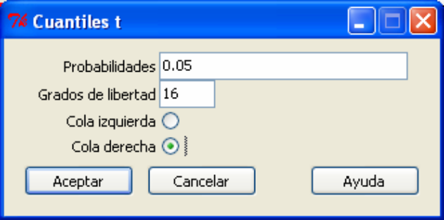
# Trabajando con los cuantiles
# con la cola derecha (lower.tail=FALSE)
> qt(c(0.05), df=16, lower.tail=FALSE)
[1] 1.745884

#Trabajando con los cuantiles
# con la cola izquierda (lower.tail=TRUE)
> qt(c(0.95), df=16, lower.tail=TRUE)
[1] 1.745884

Variable Chi² (χ²)
Ejemplo.-Hallar el valor de la v.a. χ² con n=13 grados de libertad que deje a su izquierda bajo la función de densidad un área de 0.05
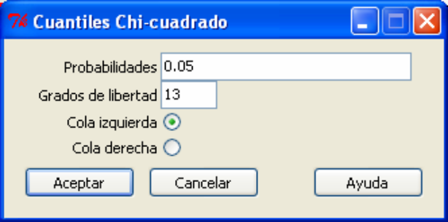
> qchisq(c(0.05), df=13, lower.tail=TRUE)
[1] 5.891864

> qchisq(c(0.95), df=13, lower.tail=FALSE)
[1] 5.891864

Teorema del Límite Central:

Ejercicio:
1) Simular 10 muestras aleatorias simples de una variable aleatoria uniforme en [2,4] de 100 datos cada una, en 10 columnas, sumarlas por componentes, almacenando en una variable SumaMuestra y observar cómo es el comportamiento de la muestra resultante en SumaMuestra formada por la suma de las 10 variables uniformes. Comparar la muestra de SumaMuestra con la distribución normal. (La v.a. Uniforme [a,b] tiene: Media_U= (a+b)/2=3 ; Varianza_U=(b-a)²/12=0.333…, Desv. Típica= 0.5773503
Y para la suma de 10 v.a. uniformes independientes:
Media=3*10=30, Varianza=10*0.33…=3.33…: Desv.Típ.= 1.826
2) Realizar el análisis de los datos en SumaMuestra mediante un histograma y un diagrama cuantil-cuantil (qq.plot) con referencia a la distribución normal.
El siguiente código en el lenguaje de R ilustra el procedimiento. Se genera una matriz en que cada columna es una muestra de TamanoMuestra elementos de una v.a uniforme continua entre 2 y 4. Hay NumMuestras columnas. Compárense con los ‘poblacionales’ media=30, sd=1.826

TamanoMuestra=100;NumMuestras=10;
muestra=array(0,c(TamanoMuestra,NumMuestras))
SumaMuestra=rep(0,TamanoMuestra)# Definir vector con 0’s TamanoMuestra veces

for (i in 1:NumMuestras) {
muestra[,i]=runif(TamanoMuestra,2,4) #llenar columna i con num. aleat. unif.
SumaMuestra=SumaMuestra+muestra[,i]
}
hist(SumaMuestra)
qq.plot(SumaMuestra, dist= "norm", labels=FALSE)
numSummary(SumaMuestra, statistics=c("mean", "sd"))
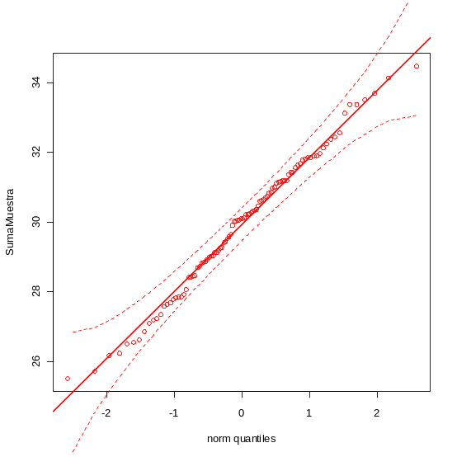
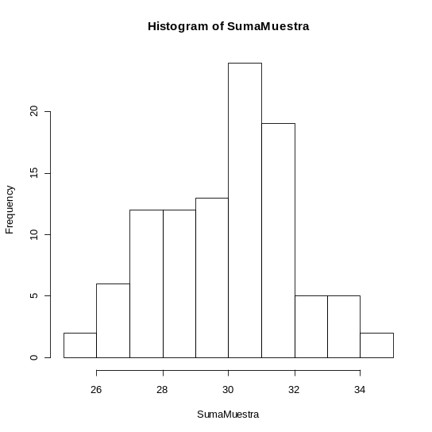
#El resultado de aplicar la función numSummary() a la muestra de SumaMuestra es:
mean sd n
29.92401 1.980066 100

Y los gráficos Histograma y de comparación de cuantiles con la distribución normal para la muestra de SumaMuestra señalan un comportamiento de la muestra compatible con una población normal para la variable SumaMuestra

A partir de la matriz muestra y el vector SumaMuestra se puede construir una variable tipo data.frame, al que ponemos nombre SimulaMatriz, que se puede tratar con el R Commander:
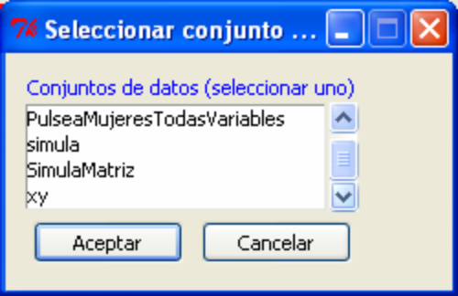
SimulaMatriz=data.frame(muestra,SumaMuestra)

Al pulsar sobre el botón Conjunto de datos
del R Commander, se ven todas las variables de
estructura data.frame, de modo que seleccionando
una de ellas, pasa a ser nuevo Conjunto de Datos
Activos, sobre los que actuar con RCommander

Si seleccionada SimulaMatriz, se pulsa el botón
Visualizar conjunto de datos,
Se tiene, visualizando sólo las 12 primeras filas del total de 100:
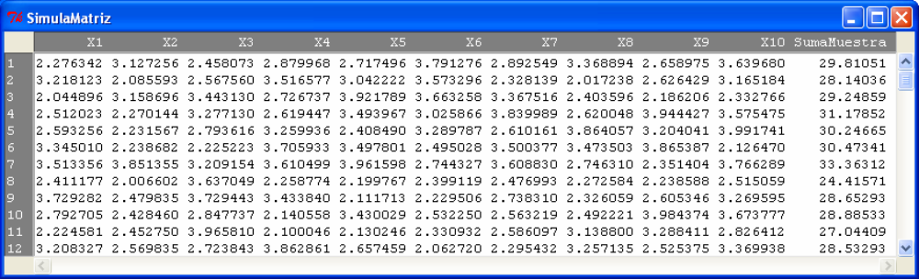

Obsérvese que las columnas asociadas a la matriz muestra, reciben automáticamente los nombres X1, X2,…,X10, y la SumaMuestra, que es de por sí un vector, mantiene en la columna su nombre.

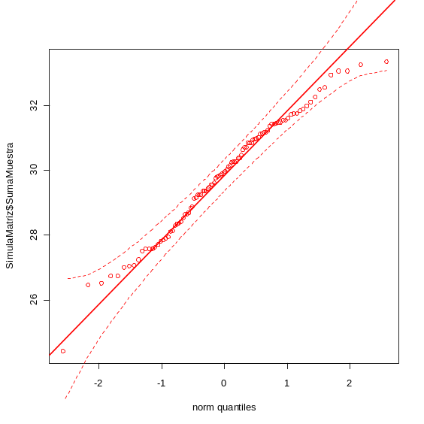
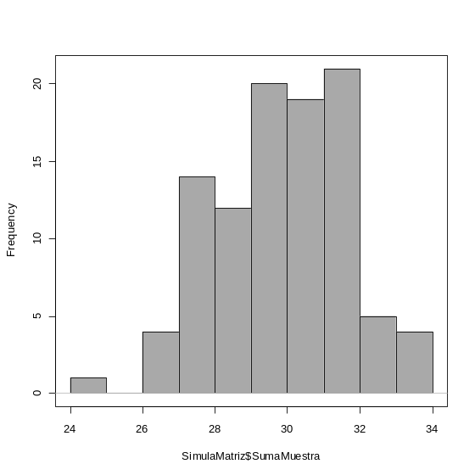
Ahora desde el entorno RCommander se puede obtener el histograma de SumaMuestra y su gráfico de comparación de cuantiles (qq.plot)

Las instrucciones asociadas que se generan a partir de los menús del RCommander son respectivamente:
> Hist(SimulaMatriz$SumaMuestra, scale="frequency", breaks="Sturges", col="darkgray")
> qq.plot(SimulaMatriz$SumaMuestra, dist= "norm", labels=FALSE)
En la teoría de la Inferencia Estadística, algunos cuestiones sobre intervalos de confianza y contraste de hipótesis exigen la normalidad de las poblaciones. Hay estadísticos como la media muestral que se pueden suponer con distribución normal aún no siéndolo la distribución poblacional, por el teorema del límite central. Ello exige que el tamaño muestral sea mayor cuanto menor sea el comportamiento normal de la población. En general se puede considerar que en una muestra la media muestral sigue una distribución normal a partir un tamaño de 25 ó 30 datos.
El Teorema del Límite Central justifica que se puedan calcular la probabilidad binomial y la de Poisson con aproximaciones mediante la normal.
La aproximación normal de la Binomial será: Bi(n, p) →N(np, 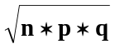)

La aproximación normal de Poisson será: Po(λ) →N( λ, 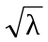)

Aprox. de Binomial. Ejemplo: Una pieza es defectuosa con probabilidad 0,06. Hallar la probabilidad de que en una muestra de 100 piezas tomadas al azar, 8 sean defectuosas utilizando la aproximación normal.

Solución: Identificamos primeramente la distribución que rige el experimento:
Una pieza es perfecta o defectuosa (éxito o fracaso) con una probabilidad de p = 0,06 luego el número de defectuosas en 100 extracciones es una v. a. binomial Bi(n = 100, p = 0,06).
La aproximación será: Bi(n, p) →N(np, 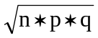)

En nuestro caso: Bi(n =100, p =0,06) →N(100*0,06, 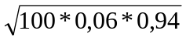)=N(6, 2.37487)
Con la N(6, 2.37487) tendremos que aproximar Pr(X=8), para lo que, aplicando la corrección de continuidad en la v.a. Normal, hallaremos Pr(7,5X8,5)=Pr(X8,5)-Pr(X7,5) = 0.8537583- 0.7361803=0.117578
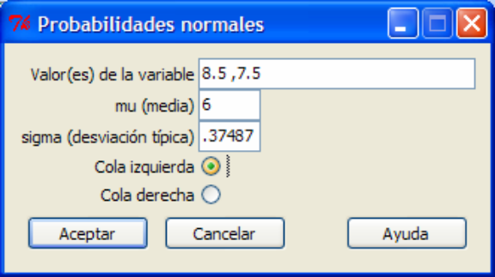
> pnorm(c(8.5,7.5), mean=6,
+sd=2.37487, lower.tail=TRUE)
[1] 0.8537583 0.7361803

Calculándolo exactamente con la binomial:

> dbinom(8, size=100, prob=0.06)
[1] 0.1053636

Aproximación Poisson. Ejemplo:
En un proceso de fabricación se sabe que el nº aleatorio de unidades defectuosas producidas diariamente, viene dado por la ley de probabilidad de Poisson Po(λ=10):
Pr(X=r)=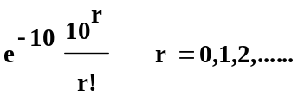
Determinar la probabilidad de que en 150 días, el nº de unidades defectuosas producidas supere 1.480 unidades.

Identificación del problema: nos dicen que el nº de piezas defectuosas generadas diariamente sigue una v.a. de Poisson (λ=10).
Para un período de 150 días, el número de defectuosas será Po(150*10) = Po(1.500).
Para la pregunta Pr(X>1480), haremos la corrección de continuidad, calculando Pr(X>1480+0,5) con la distribución normal.
La aproximación normal para la distribución de Poisson será: Po(λ) →N( λ, )

Luego, pasando a la aproximación normal tendremos que trabajar con:
N(10*150, 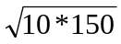) = N(10*150, sqrt(10*150) = N(1500, 38.7298)

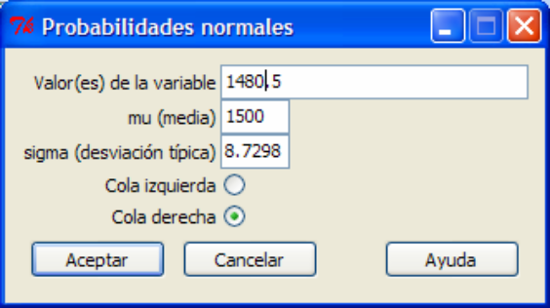
La llamada a la function de R:
> pnorm(c(1480.5), mean=1500,
sd=sqrt(10*150), lower.tail=FALSE)
[1] 0.6926893
Si se hace sin corrección de continuidad:
> pnorm(c(1480), mean=1500,
sd=sqrt(10*150), lower.tail=FALSE)
[1] 0.6972117
Operando con la distribución de Poisson exacta:
> ppois(c(1480), lambda=1500, lower.tail=FALSE)
[1] 0.6915581

Hay que recordar que para una variable discreta X, la opción lower.tail=FALSE calcula la P[x>k], aquí k=1480, es decir, con mayor estricto.

Ejercicios propuestos:

1º.-Sabiendo que el 30% de los enfermos con infarto de miocardio que ingresan en el hospital fallecen en el mismo, y que en un año ingresan 2000, determina la probabilidad de que fallezcan en el hospital 550 a lo sumo.

2º.- La probabilidad de que una determinada máquina fabrique una pieza defectuosa es 0.0001. En un año se fabrican 2000 piezas. ¿Cuál es la probabilidad de que el número de piezas defectuosas producidas en un año sea mayor que 2?

